【例 4-11】 绘制直方图
>>y=[5 3 2 9;4 7 2 7;1 5 7 3];
>>plot(2,2),bar(y)
其图形显示如下：
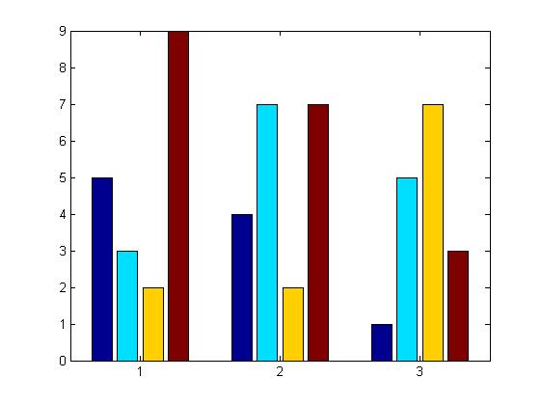
直方图

